国家留学基金管理委员会国际组织实习项目
（留基委系统填报常见错误提醒）
https://sa.csc.edu.cn/student/
请严格按照国家留学网（https://www.csc.edu.cn/）出国留学/综合项目专栏/当年度国际组织人才培养项目专栏/国际组织实习项目专栏/单位或个人自行联系渠道 相关项目指南、申请材料等要求，填写。
一、基本情况
【最高学历】填写“在校硕士”
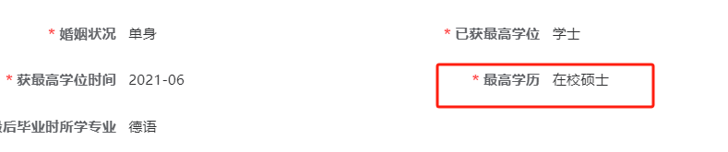
二、外语水平
【外语水平证明】中填写的要与【附件中提交的外语水平证明复印件】一致。如：
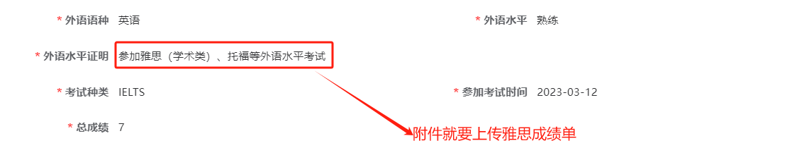
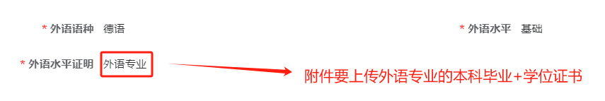
三、主要工作/实践经历
【工作内容及主要成绩】分开写
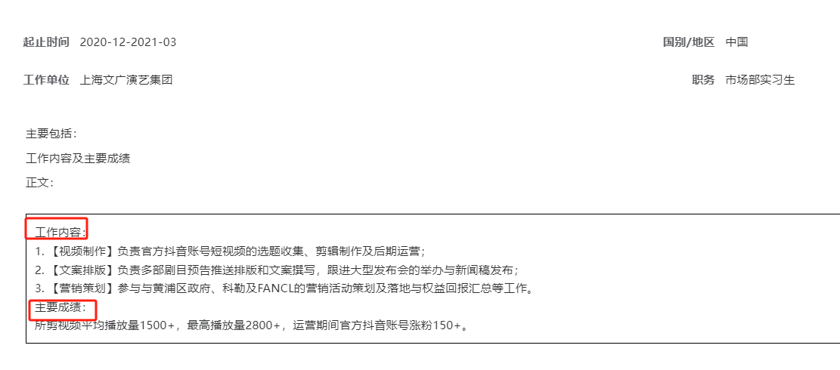
四、实习计划
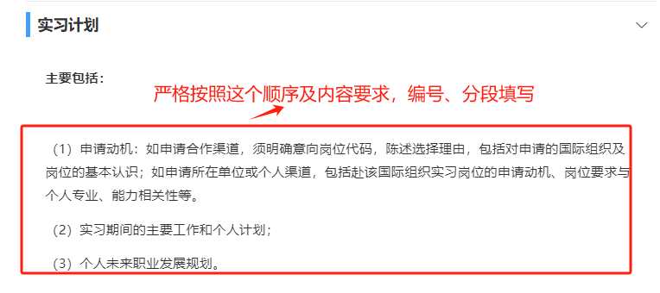
五、申请岗位情况
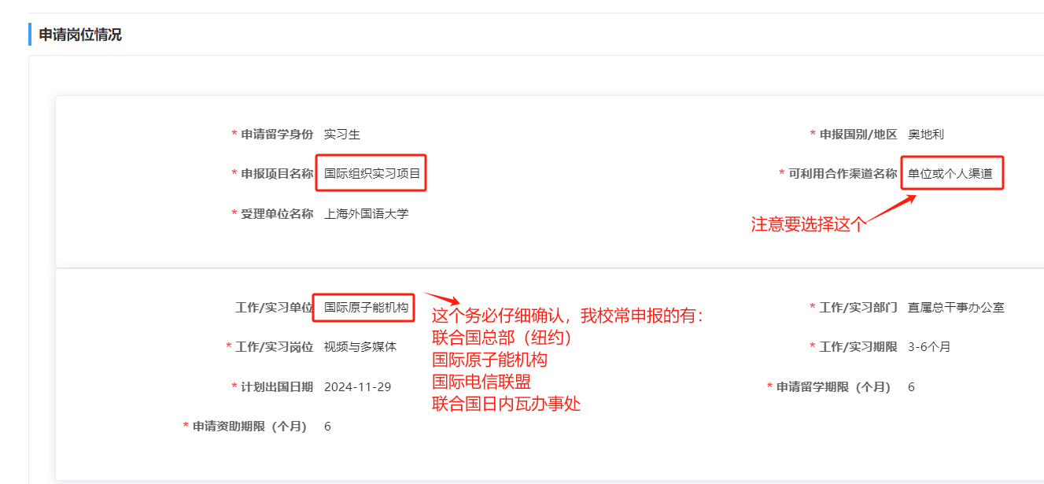
*落款是以下这种的均填“联合国总部（纽约）”。
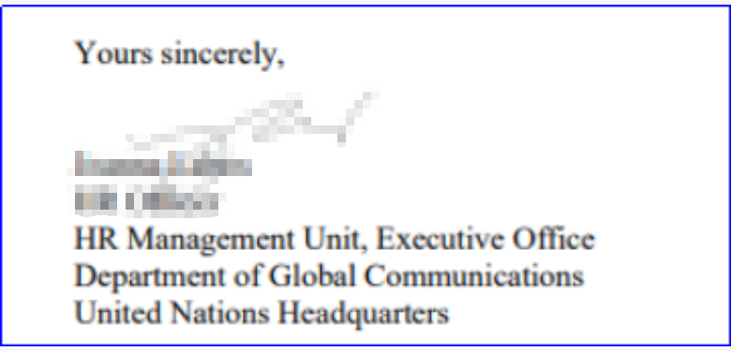
六、附件材料
严格按照项目材料要求准备并上传附件材料。
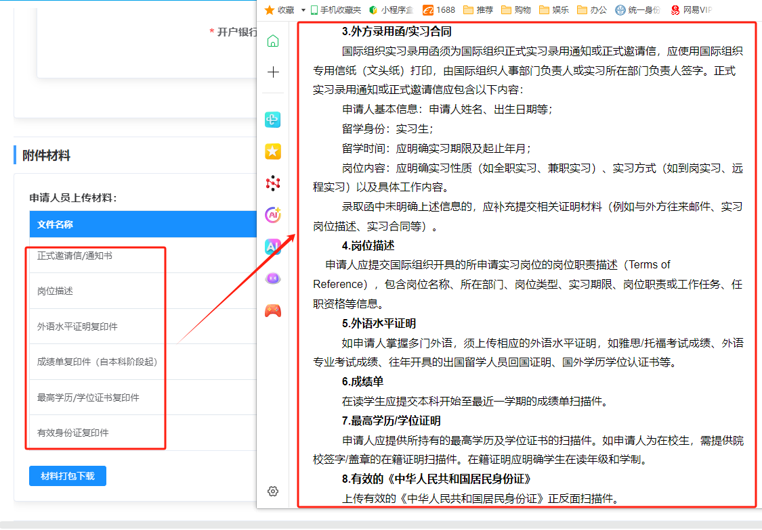

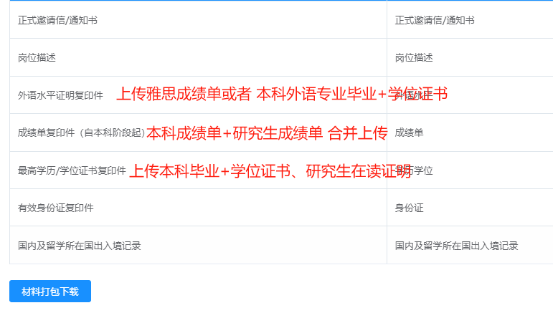
如有其他四六级、专四/八等材料，一并上传
七、成绩单/在读证明/学业奖学金证明自助打印线下、线上操作指南
研究生院官网/办事指南/办事流程
https://graduate.shisu.edu.cn/20/6c/c8882a139372/page.htm

